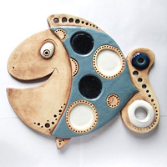
Keramické tvoření pro rodiče a děti
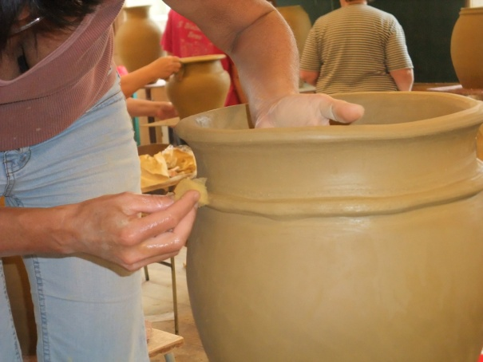
V Přírodovědné
školce

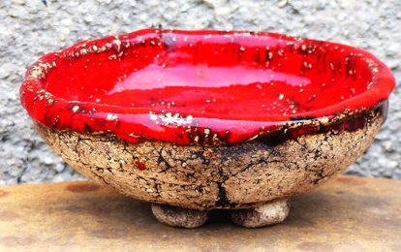
Pondělí od 17:00 do 18,20 hodin
Termíny 2017: 9.10., 6.11., 4.12.

V práci s keramikou nezáleží na věku ani na zkušenostech, jde především o probuzení naší hravostí a kreativity, kterou v sobě všichni máme. Tato setkání jsou určena pro všechny zájemce s chutí tvořit a také trávit čas v kolektivu stejně naladěných lidí.
Postupně se společně naučíme různé techniky zpracování hlíny, modelování z plátu, válečků, či mačkání do forem, volnou tvorbu z ruky podle modelu, nebo dle své fantazie. Naučíme se různé dekorační techniky jako malbu glazurami, zdobení engobami, zatírání oxidy a vyzkoušíme i nízkotavné sklo.
V ceně 840 Kč je veškerý materiál a výpal výrobku.
Při společném tvoření se na vás těší Ondřejka Eleonora Černá

Přihlášení na:

Mgr. Petra Černá Ondřejka Eleonora Černá
ředitelka školky umělecký keramik
Přírodovědná školka Rybička ondrejka.c@seznam.cz
Benátská 4, 128 43 Praha 2 739 544 489

petra.cerna@natur.cuni.cz

734 179 878, 2 2195 1080

